תוכן עניינים

כיצד מנחים תלמידים לענות תשובות מלאות ונכונות? 1

הנחיות לחלק א': 2

הנחיות לחלק ב': 4

# כיצד מנחים תלמידים לענות תשובות מלאות ונכונות?

הנחיית התלמידים בכתיבה של תשובה מלאה, נכונה ומנוסחת כראוי מצריכה התייחסות מפורשת לסוגיה זו. במערך זה אנו מציעים להתבסס על תבנית הטיעון המוכרת למורים כמסגרת לבנייה של תשובה.   
במהלך ההשתלמויות המורים נחשפו למיומנות הטיעון , במהלך מפגשי ההדרכה יש מקום להמשיך ולחזק מיומנות זו בקרב המורים. כדי שהמורים שכבר נחשפו למיומנות זו במהלך ההשתלמויות לא יחושו כי יש כאן חזרה. ההצעה היא למקד את ההסתכלות בפריטי הערכה תוך הרחבת ההכרות של המורים עם אסטרטגיית הטיעון. גישה זו מתקשרת לאסטרטגיה של הל"ל (הערכה לשם למידה), שדנו בה במסגרת ההשתלמויות המחוזיות וההדרכות הבית ספריות.

חשוב להדגיש כי במהלך מפגש זה לא נעסוק בהוראת התכנים אלא נשתמש בתכנים לצורך בניית המיומנות.

בנספח לקובץ זה, תמצאו התייחסות תיאורטית למיומנות הטיעון.

**מטרות:**

* זיהוי שגיאות נפוצות אצל תלמידים במתן תשובות לשאלות פתוחות
* הכרות עם שלבי הבנייה של תשובה לשאלה "פתוחה"

**חומרי עזר:**

* תוכנית הלימודים של בית הספר
* סילבוס של המקצוע ומסמכים נוספים של הפיקוח הקשורים לתוכנית הלימודים
* חמרי למידה רלוונטיים
* ערכות הוראה רלוונטיות
* [מסמך אסטרטגיות חשיבה מסדר גבוה](http://meyda.education.gov.il/files/Tochniyot_Limudim/Portal/EstrategyotChashiva.pdf) - מסמך מנחה למתכנני תכניות לימודים ארציות ומקומיות ולמפתחי חומרי למידה, תשס"ט  *(ראו נספח של קובץ זה את המידע המתייחס למיומנות הטיעון)*
* [דגם הוראה "טוענים במדע"](http://clickit.ort.org.il/files/upl/904401940/240217572.doc)
* מצגת (מלווה מפגש )
* דוגמאות לתשובות תלמידים לשאלות הדורשות נימוק בנושא התוכני של המפגש שיביאו המורים.

**מהלך המפגש:**

ניתן ללוות את המפגש במצגת המצורפת או להשתמש בחומרי עזר אחרים שתבחרו.   
בקובץ זה אנו מפנים למצגת.   
אנו מציעים לחלק את המפגש לשני חלקים:

**חלק א**. יעלה את הצורך והמודעות של המורה להנחיה מפורשת של התלמידים בבנייה של תשובות הבנויות על בסיס תבנית הטיעון,

**חלק ב**. יתמקד במתן רעיונות לביצוע ברמת התלמיד.   
  
*במחוזות בהם הייתה התייחסות מקיפה ומעמיקה לנושא זה, ניתן לוותר על החלק הראשון ולהתייחס רק לביצוע ברמת תלמיד.*

הנחיות לחלק א':

1. הצגת דוגמאות לשאלות הדורשות נימוק

השאלה הפותחת היא: מה משותף לכל השאלות? יש להניח שהמורים יתייחסו לתכנים, למה שלמדו, לצורת הצגת השאלות וכו'. אין להוביל לכיוון מסוים.

את השאלות שתציגו לצורך הדיון הפותח צריך להתאים לנושא בו עוסק הצוות שאותו אתם מדריכים.   
הדיון בסופו של דבר צריך להוביל להתייחסות ל:

* מה המשותף לכל השאלות מבחינת צורת התשאול (מבנה השאלות)
* מה התלמידים נדרשים לבצע עם הידע שיש להם (מהם ביצועי ההבנה הנדרשים מהתלמידים).

חשוב להדגיש כי למעשה כל צורות התשאול מובילות לאותם ביצועי הבנה- אך נעשה שימוש במגוון של "חיבורים לשוניים"- שאנחנו כמורים צריכים להרגיל את התלמידים ולהכיר להם אותם - למה הכוונה בשאלה מסוג זה- לאיזו תשובה מצפים?

לאפיין את השאלות ולהתייחס לכך שבכל השאלות אנו מצפים שהתלמידים יכתבו משפט המבטא את עמדתם/דעתם/ טענתם לגבי הנשאל ("התשובה לשאלה") וינמקו אותה. חשוב להדגיש לתלמידים כי התשובה המלאה צריכה לכלול גם נימוק ולא רק "תשובה" לשאלה.

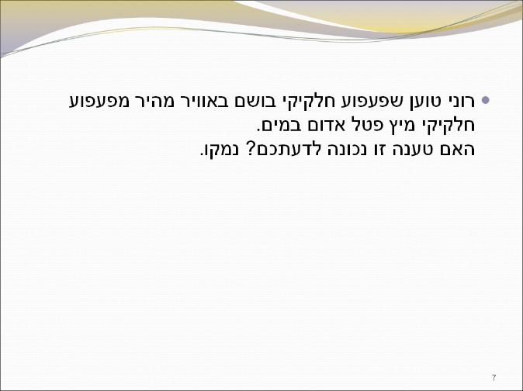  
בשקופיות הבאות מוצגות שאלות נוספות בעלות מבנה דומה, אך בשאלות האלה- העמדה / דעה /תגובה נתנה כבר על ידי מחבר השאלה.

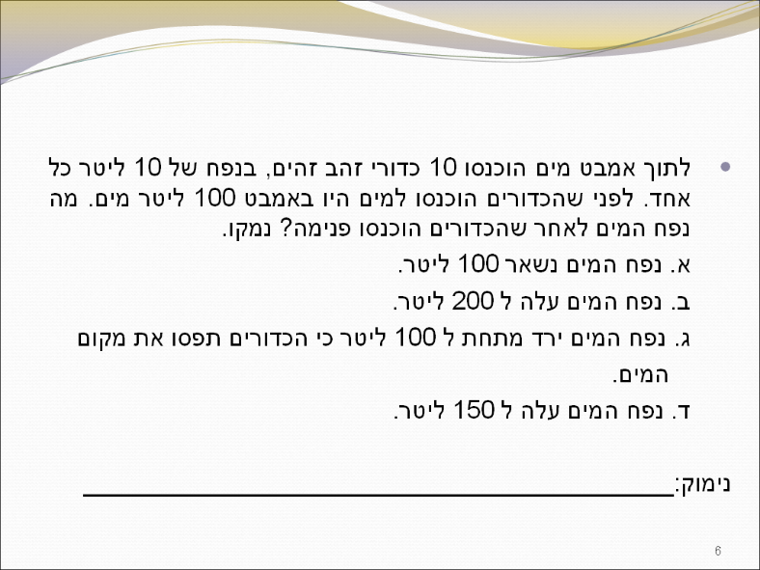בהמשך יש להגיע להכללה לגבי מבנה התשובה :   
למשפט הראשון קוראים טענה והיא יכולה להיות נתונה בשאלה, לעיתים צריך לבחור אותה מבין מספר טענות נתונות (שאלות רב ברירה) ולעיתים אנחנו צריכים לנסח אותה בעצמנו.

בכל המקרים בסוף צריך לנמק.

- לזהות את המשימה/מטלה הנדרשת - מה מצפים ממני לענות?
- להבחין בין טענה (המובילה לצורך בנימוק) לבין עובדה (היכולה לשמש כנימוק)
- להבין מה נחשב כראייה מתאימה ורלבנטית להצגת נימוק
- להשתמש במספר מספיק של ראיות/הסברים להצדקת הטענה
- נטייה להתעלמות מנימוקים סותרים לטענה
- להבחין בין ידע רלוונטי לידע שאינו רלוונטי
- נטייה לבחור בנימוק המבוסס על ידע אישי/אמונות/אמון בסמכות

בהתמודדות עם שאלות מסוג זה יש מספר קשיים – וחשוב לדון עם המורים בכך:  
 אילו קשיים יש לתלמידים שלהם בשאלות מסוג זה?   
מה התלמידים שלהם נוהגים לענות אם הם נשאלים שאלות כאלה?   
בתום השיח יש מקום להעלות נקודות שלא דנו בהן.

הנחיות לחלק ב':

הציעו למורים להכין מאגר של תשובות תלמידים לשאלות המחייבות כתיבה של נימוק.   
מאגר זה ישמש אותם בהמשך לפעילויות של בניית המיומנות.

1. להלן מספר הצעות להתחלת בנייה של המיומנות עם התלמידים   
   אפשרות א': משיח טיעוני לכתיבה טיעונית   
   להתחיל בהנחלה של מושגים על ידי שימוש בכתה ב"שפת החשיבה" בהנחה שלתלמידים קל יותר לשוחח מאשר לכתוב. במהלך השיעורים על המורה להתחיל להשתמש במושגים מגוונים. ניתן להכין לוח עם מושגים בכתה ולהוסיף כל פעם עוד מושגים.   
   אפשרות נוספת לרשום על הלוח מספר מונחים, כמו: להסביר, להוכיח, טענה, לנסח, נימוק,   
    ולהגיד לתלמידים כי היום במהלך השיחה בשיעור נשתדל להשתמש במילים אלה- אך אנחנו צריכים גם לחשוב מתי מתאים להשתמש בהן. על המורה לנווט את השיחה, ולשאול את התלמידים – מדוע בחרו להשתמש במושג / מונח מסוים.

אחרי מספר שבועות ניתן לעבור לכתיבה טיעונית, ולהתחיל שלב זה על פי המוצע באפשרויות הבאות.

אפשרות ב': מה משותף לכל השאלות?   
להתחיל בפעילות דומה למה שעשינו עם המורים בשלב הראשון של המפגש. הצגה של מגוון שאלות – מה המשותף ביניהן?   
לתת לתלמידים לענות על אחת השאלות (יש לרשום על הדף גם את השאלה עצמה), ולבקש מהם להגיש את התשובות (ללא ציון שמם)   
ולהמשיך על פי המוצע בשלב 2.

* אפשרות ג': שאלה מזמנת נימוק   
הצגת שאלה פרובוקטיבית / אקטואלית המחייבת נימוק. לבקש מהתלמידים לענות על השאלה . והמשך על פי המוצע בשלב 2.

1. במהלך דיון עם התלמידים הכולל שאלות המובילות להעלאת טענות ונימוקים יכתבו תשובות התלמידים על הלוח בשתי עמודות – באחת ירוכזו הטענות ובשנייה הנימוקים ללא מתן כותרות לעמודות. בשלב זה המורה ישאל את התלמידים מה משותף לכתוב בכל עמודה. ניתן לבקש מהתלמידים לתת כותרת לכל עמודה. בהמשך המורה ימשיג: טענה / טענות, נימוק / נימוקים ויסכם עם התלמידים מה ה"תפקיד" של כל אחד מהם בתשובה.

**דיון מטה – אסטרטגי**

במהלך השיעור חשוב לעסוק בפיתוח מודעות באשר לסוגיות הבאות:

* באילו שאלות הם משתמשים בתשובה בטענות ונימוקים?
* מה הקשר בין הטענה לנימוק בתשובות שנתנו?
* איזה סוג מידע מצוי בנימוקים?

1. ניתוח תשובות של תלמידים  
   המורים יארגנו תשובות מהפעילות הקודמת ותשובות נוספות שנאספו ממבחנים ושיעורי בית בהקשר לנושא בו משולבת הפעילות. יש לבחור תשובות ברמות שונות מתלמידים שונים .   
   הציעו למורים לארגן כל שאלה עם התשובות שלה בכרטיסיה נפרדת, ולתת לכל זוג תלמידים כרטיסייה. ניתן לתת לכל זוגות התלמידים כרטיסיות זהות, או להכין מספר כרטיסיות שונות ולחלק בין התלמידים.   
   בכל מקרה רצוי שכל כרטייה (הכוללת שאלה ומספר תשובות שניתנו לשאלה זו) תינתן למספר זוגות של תלמידים.   
   התלמידים יתייחסו לנקודות הבאות:
2. מה נדרש בשאלה
3. יעריכו את התשובות שכתבו התלמידים:

* זיהוי הטענה והנימוקים
* בחינה של הנימוקים- האם מתאימים לטענה, האם רלוונטיים?

1. לכתוב תשובה משופרת / טובה.

**סיכום - דיון כיתתי:**

* מתן סימני זיהוי בשאלות (מה משותף לכל השאלות האלה?)
* הצגה של התשובות המשופרות
* מה יכול לעזור לנו לענות על שאלות אלו ולכתוב תשובות מלאות ונכונות?
  + תבנית לתשובות (שאלות פתוחות)  
    - הטענה שלי :

- הנימוק שלי מבוסס על העיקרון / התיאוריה / הניסוי ....... והוא :

על המורה לציין באופן מפורש מה דרשה השאלה ומה מאפיין תשובה טובה תוך שימוש במונחים משפת החשיבה.

1. המשך תרגול ברמת תלמיד

מתן מגוון רחב של שאלות באותו נושא ובהמשך בנושאים נוספים הדורשים תשובה מנומקת

*אפשר להציע לתלמידים בהמשך (מי שרוצה) לוותר על התבנית המוצעת בסיכום, ולכתוב את   
התשובה ב"כתיבה חופשית".*

**במפגש חשוב לחדד עם המורים את הנקודות הבאות:**

1. שאלות שהתשובות דורשות נימוק יינתנו לתלמידים באופן הדרגתי, הן מבחינת מורכבות השאלה והנימוק המתבקש והן מבחינת מורכבות התמיכה לה זקוקים התלמידים.   
   אנו ממליצים כי בשלבים הראשונים התלמידים יכתבו בתשובה בצורה תבניתית:   
   הטענה שלי היא:....   
   הנימוק שלי הוא:......  
   בהמשך תלמידים טובים יוכלו לוותר על הפתיח ולרשום את התשובה כפסקה רצופה.
2. חשיבות הבנייה מפורשת של מיומנויות בכלל וטיעון בפרט ושילוב של דיון מטה-אסטרטגי העוסק בבניית ההבנה לָמה משתמשים במיומנות, מתי ואיך משתמשים בה.
3. מיומנות מקדמת את ההבנה של התוכן, היא משולבת בהוראת התכנים ומקדמת אותם. חשוב להדגיש נקודה זאת תוך מתן דוגמאות. ([דגמי ההוראה](http://clickit3.ort.org.il/apps/ww/page.aspx?ws=5dd54bfd-f1b8-4c5d-834a-1ddecb1c789b&page=b37cd78e-a8c2-4103-9526-5f053defe42d&fol=f0076613-8b18-4608-b39b-f8da77cdab9f&code=f0076613-8b18-4608-b39b-f8da77cdab9f) מהווים דוגמאות לכך) .

**נספח**

מתוך : אסטרטגיות חשיבה מסדר גבוה - [מסמך מנחה למתכנני תכניות לימודים ארציות ומקומיות ולמפתחי חומרי למידה, תשס"ט](http://meyda.education.gov.il/files/Tochniyot_Limudim/Portal/EstrategyotChashiva.pdf)

""

""